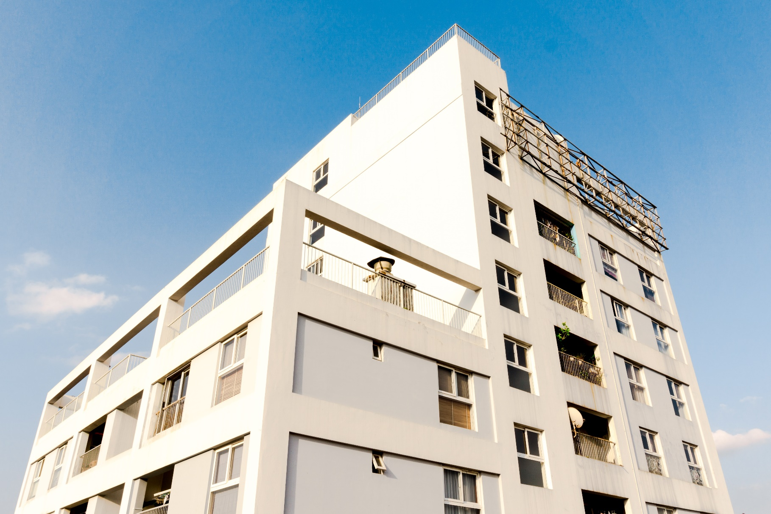
Adresse + nom donneur d’ordre

ADRESSE DU BIEN CONCERNE
Votre interlocuteur : rajouter nom prénom tel mail commercial

AMÉLIORER L’IMPACT DE L’EXISTANT SUR LA SANTÉ ET L’ENVIRONNEMENT POUR CONSTRUIRE UN MONDE DURABLE
ADX GROUPE
Votre bureau d’études de l’existant
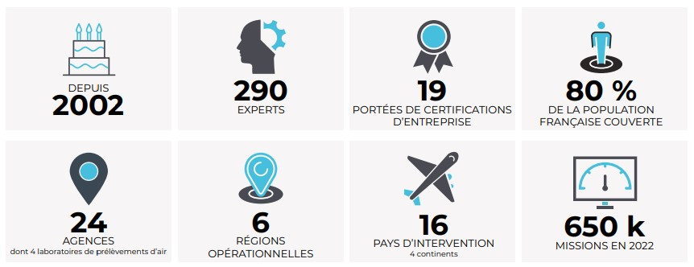

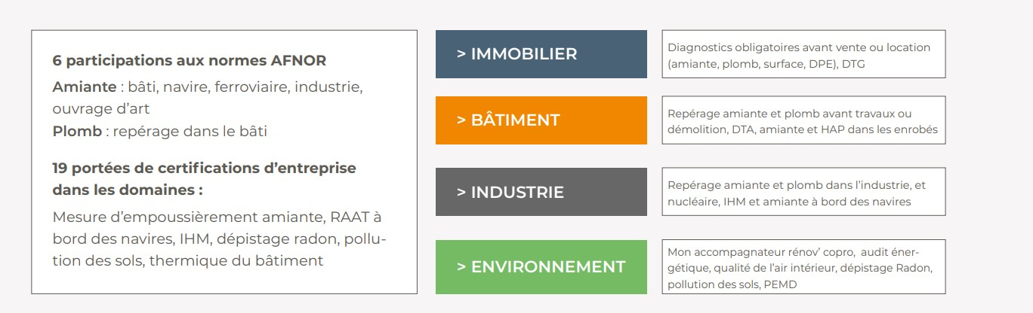

PLAN PLURIANNUEL DE TRAVAUX
NOS PRESTATIONS

Notre Projet de Plan Pluriannuel de Travaux comprend :

1. Un rapport complet décrivant les ouvrages examinés, leur état actuel avec description des désordres rencontrés, les préconisations de travaux avec évaluation énergétique et distinction des familles d'usages suivantes : Enveloppe (Clos et Couvert), Organes fonctionnels et techniques, Éléments d’ouvrages de second œuvre,
2. Une synthèse de l’état technique et énergétique actuel du site,
3. Une programmation de travaux chiffrée
4. Une synthèse budgétaire des travaux préconisés
5. Une synthèse relative aux contrôles obligatoires et réglementaires Amiante, Plomb et Ascenseur, Le DPE Collectif de l’immeuble en PDF et le fichier XML des caractéristiques relevées. (Si DPE réalisé)

DIAGNOSTIC DE PERFORMANCE ÉNERGÉTIQUE

1er janvier 2024 | Obligatoire pour toutes les Copropriétés dont la date de Permis de Construire est antérieure au 1er janvier 2013 (à annexer au Projet de Plan Pluriannuel de Travaux)
31 décembre 2022 | Fin de validité des DPE réalisés entre le 1er janvier 2013 et le 31 décembre 2017
31 décembre 2024 | Fin de validité des DPE réalisés entre le 1er janvier 2018 et le 30 juin 2021
Les DPE sont réalisés en référence aux arrêtés du 31 mars 2021 relatifs au DPE et à l’article 126-31 du CCH


Si votre commande inclus un DPE collectif, notre thermicien procédera à une évaluation des parties privatives. Ce DPE est valable 10 ans et vous permettra de vérifier la cohérence des programmes de travaux envisagés.
Afin de réaliser le DPE collectif nous identifions un ensemble de logements représentatif selon les critères réglementaires.

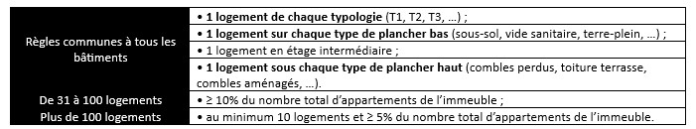
Nombre de logements à visiter obligatoirement selon le nombre de logements dans chaque bâtiment
Le DPE ne sera pas réalisé si le thermicien ne peut pas accéder aux logements identifiés dans le panel.
Tout déplacement supplémentaire sera facturé.

La réglementation impose que le DPE soit calculé à partir d’éléments justifiés par des factures par exemple, dans le cas contraire des valeurs par défaut seront prises en compte la note peut donc s’en trouvée impactée.

Si vous constater des différences notables entre vos consommations et celles calculées dans le DPE plusieurs critères sont à prendre en compte : les calculs sont basés sur l’utilisation prédéfinie dont les critères sont fixés : nombre d’occupants déterminé en fonction de la surface, horaires d’occupation, température homogène dans toutes les zones du bien, météo…).

Les facteurs de mise en œuvre peuvent également intervenir, ils ne sont pas identifiables par notre expert : (ponts thermiques, mauvais fonctionnement d’un système, mauvaise étanchéité) ils ne sont donc pas pris en compte dans la réglementation.

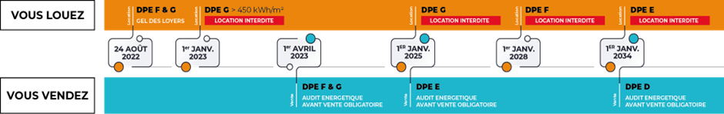
En accord avec la réglementation nos DPE sont livrés sont livrés avec le fichier XML comprenant l’ensemble des caractéristiques
OFFRE MAR’ COP
OFFRE MAR’ COP
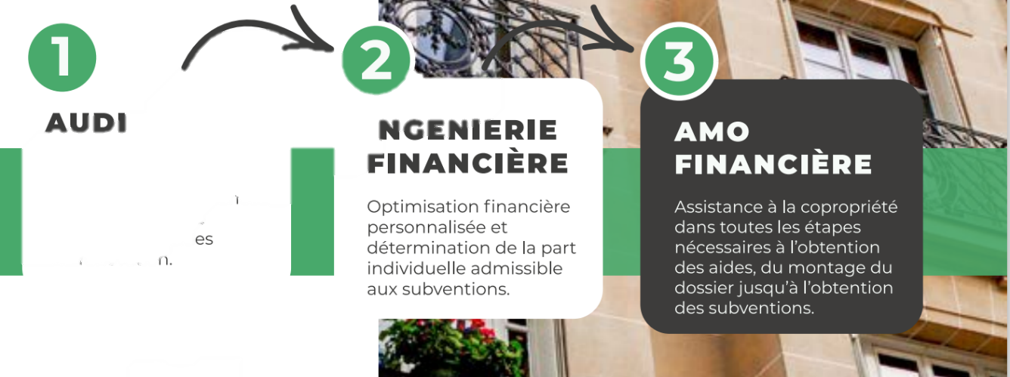
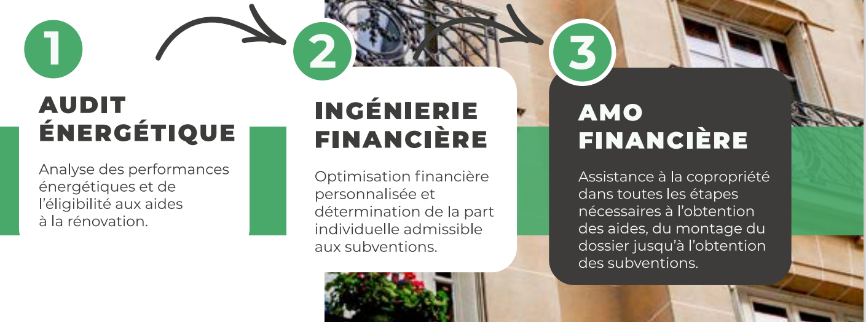
AUDIT ÉNERGÉTIQUE

L’audit énergétique respecte la réglementation NF EN 16247 qui spécifie les exigences, la méthodologie commune et les livrables applicables… Il couvre tous les aspects liés à la performance énergétique du bâtiment y compris l'enveloppe du bâtiment, les systèmes de chauffage, de ventilation et de climatisation (CVC), l'éclairage, etc.
L’audit peut utiliser plusieurs méthodes de calcul : conventionnelles (3CL, TH-C-E ex) mais aussi comportementale afin de se rapprocher au plus près des consommations réelles du bâtiment. Il s’agit d’adapter la méthode selon les subventions visées afin de respecter les exigences du donneur d’ordre. En habitation la méthode de calcul privilégiée sera la méthode 3CL 2021, sauf demande particulière pouvant entrainer une facturation complémentaire.

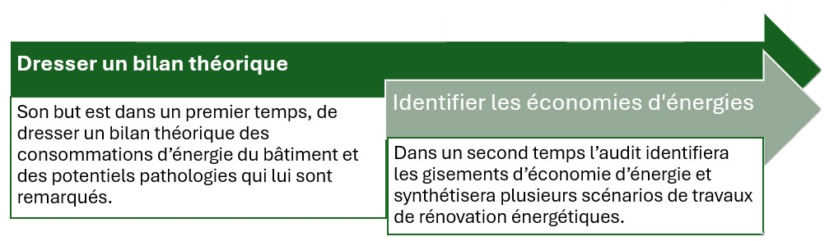

Textes réglementaires encadrant la prestation :
NF EN 16247-1 | Exigences générales pour les audits énergétiques : Cette partie établit les exigences générales pour la réalisation d'audits énergétiques, notamment les objectifs de l'audit, la collecte de données, l'analyse, les recommandations et le rapport final.
NF EN 16247-2 | Audits énergétiques pour les bâtiments : Cette partie de la norme se concentre sur les audits énergétiques spécifiques aux bâtiments, y compris les procédures à suivre pour évaluer la performance énergétique des bâtiments et identifier les possibilités d'amélioration.
Arrêté du 17 novembre 2020 | Relatif aux caractéristiques techniques et modalités de réalisation des travaux et prestations dont les dépenses sont éligibles à la prime de transition énergétique.
Arrêté du 4 mai 2022 | Arrêté du 4 mai 2022 définissant pour la France métropolitaine le contenu de l'audit énergétique réglementaire prévu par l'article L. 126-28-1 du code de la construction et de l'habitation Décret n° 2019-771 du 23 juillet 2019 relatif aux obligations d'actions de réduction de la consommation d'énergie finale dans des bâtiments à usage tertiaire
Arrêté du 24 novembre 2020 | Modifiant l'arrêté du 10 avril 2020 relatif aux obligations d'actions de réduction des consommations d'énergie finale dans des bâtiments à usage tertiaire

L’audit énergétique se déroule en plusieurs phases :
 | Préanalyse « prise de connaissance » avant la visite du site sur la base des informations fournies par le maitre d’ouvrage : plans, DOE, données de consommations…souvent dans le cas d’une copropriété l’analyse préalable se réduit à la typologie du bâti et les équipements de chauffage et ventilation des parties communes de la copropriété, dans le cas d’un bâtiment de bureaux la pré analyse se porte sur le zonage, l’occupation…
 | Visite du site, mise en place d’un relevé détaillé : des composantes structurales et techniques, descriptif des composantes du bâti (menuiseries, façades, toitures, planchers… en nombre, surface et constituants – nature des parois et isolants, épaisseurs…), listing détaillé des équipements thermiques, électriques, aérauliques, etc
 | Sur la base des plans, données (DOE…) et relevés réalisés lors de la visite, l’auditeur va ensuite mettre en œuvre un modèle thermique du bâtiment, qui de par la situation géographique du bien (localisation, altitude, température de base, DJU trentenaire…), va permettre de dégager diverses grandeurs caractérisant la performance énergétique du bâtiment indispensables à la suite de l’étude : consommation théorique de chauffage, puissance requise, Ubât
 | Proposition d’améliorations : sur la base du travail précédent, la dernière grande phase de l’audit énergétique et technique passe par la formulation de préconisations d’après le calcul réglementaire TH-C-E-ex selon les cas de figure :  - bâti : amélioration des performances globales de l’enveloppe : isolation des façades ou des planchers, reprise des menuiseries extérieures,  - chauffage : rénovation de chaufferie, remplacement des émetteurs, reprise de la régulation…  - ventilation : mise en place d’une VMC si inexistante, simple ou double flux selon les cas…  - eau : mise en place de robinets mitigeurs, de simples dispositifs type mousseurs, chasses d’eau double capacité…  - équipements électriques : sources d’éclairage économes…  - gestion des énergies : la régulation du chauffage en adéquation avec les besoins, gestion de l’éclairage…  - contrats d’entretien/exploitation : mise en place, si nécessaire, de contrat de maintenance intégrant des objectifs d’économies d’énergie, clause d’intéressement, garantie totale des équipements, contrats de performance énergétique, etc.  - énergies renouvelables : évaluation de l’intérêt et de la pertinence de la mise en œuvre d’une étude d’opportunité technico-économique solaire thermique ou PV, biomasse, géothermie…
Ainsi, l’audit énergétique et technique incarne une analyse exhaustive et approfondie du site considéré, avec l’évaluation du potentiel d’économies d’énergies et d’optimisations dans tous les secteurs liés au bâtiment et à son fonctionnement.

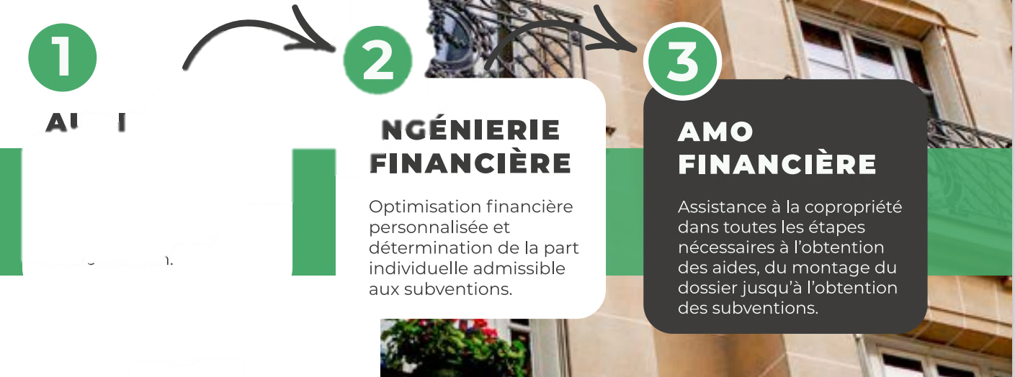
INGÉNIERIE FINANCIÈRE

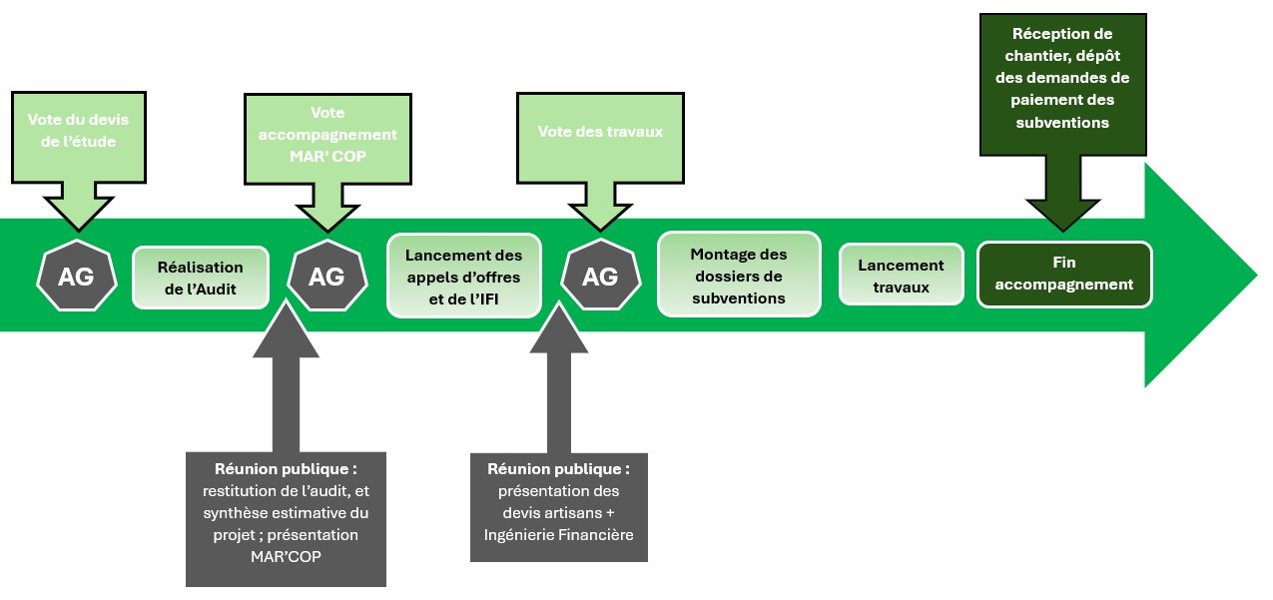
Cette étude financière vous permettra d’avoir une visibilité sur l’estimation du coût des travaux, des subventions mobilisables, du reste à charge ainsi que des diverses solutions de financement.
L’ingénierie financière vous apporte des données concrètes sur les domaines d’expertise suivants :

Estimation des subventions collectives
Elaboration du projet de travaux en cohérence avec les scénarios de l’audit énergétique
Vérification de la solvabilité de votre copropriété
Estimation des quotes-parts travaux par typologie de lots
Estimation des restes à charges et des mensualités des prêts collectifs
Recherche des différentes solutions bancaires de financement (prêt collectif, Eco PTZ…)

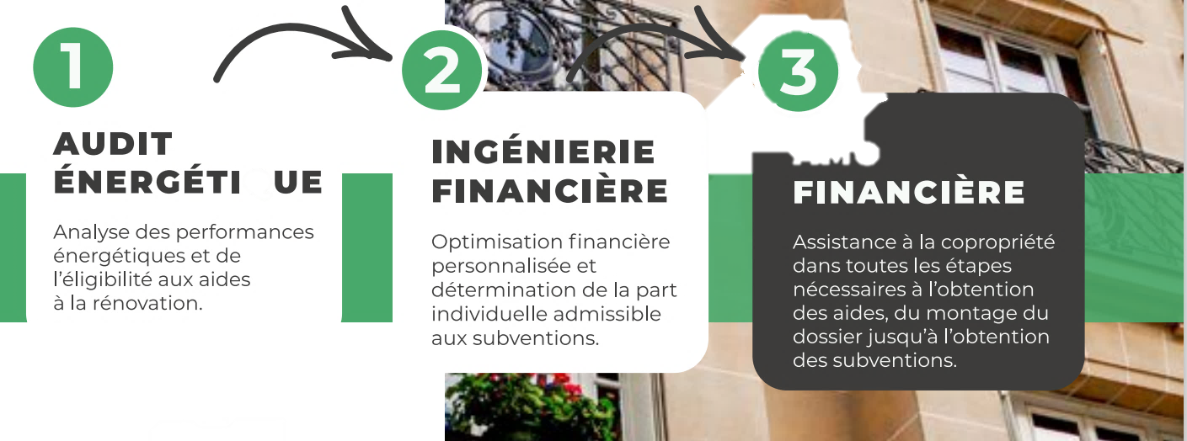
AMO FINANCIER


Faire appel à un AMO financier, c’est l’assurance d’une rénovation énergétique efficace et rentable tout en minimisant les soucis financiers et les contraintes liées au projet. Nous vous accompagnons dans l’étude du projet et sa faisabilité, l’analyse du retour sur investissement, l’accès aux subventions et le respect des normes et des réglementations.

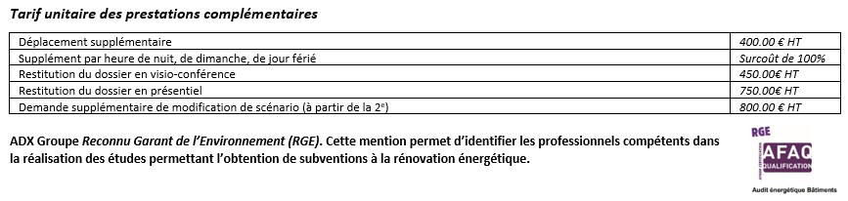
- Délai d’intervention : dans les 15 jours après la réception de toutes les pièces
- Délai prévisionnel de remise des rapports : 7 jours (après visite in-situ)
- Délai prévisionnel de remise des rapports (IFI et AMO financier) : variable selon la taille du site

PLANIFICATION
Il est de l’obligation du propriétaire/donneur d’ordre de fournir tous documents et informations dont il aurait connaissance relatifs à la présente mission.
Le propriétaire doit fournir un accès sécurisé à toutes les pièces et locaux concernés. Il est rappelé que l’inspection des ascenseurs, monte-charges, chaufferies, locaux électrique MT et HT nécessitent une autorisation préalable et la présence d’un technicien de maintenance spécialisé. Ces personnes doivent être contactées et présentes sur site lors de l'intervention. Dans le cas où elles ne seraient pas présentes, et qu’une visite supplémentaire soit nécessaire, celle-ci sera facturée conformément à la grille tarifaire.

Audit énergétique :
La prestation prévoit 2 interventions possibles sur site. Le nombre de logements à visiter sera défini par l’auditeur. Le donneur d’ordre devra fournir l’accès à suffisamment de logements pour établir les diagnostics lors de ces 2 interventions. En cas d’interventions supplémentaires nécessaires, un supplément sera facturé au donneur d’ordre.
La prestation prévoit la réalisation d’un audit énergétique incluant un nombre définit de scénario et comprend une modification gratuite du rapport. Toute modification additionnelle donnera lieu à une facturation complémentaire. Ce dernier règlera la facture comptant à réception de celle-ci. La facturation ne donnera pas lieu à escompte.
INFORMATIONS RELATIVES À TOUTE INTERVENTION
DOCUMENTS ET NFORMATIONS À FOURNIR AVANT LE DÉMARRAGE DE LA MISSION
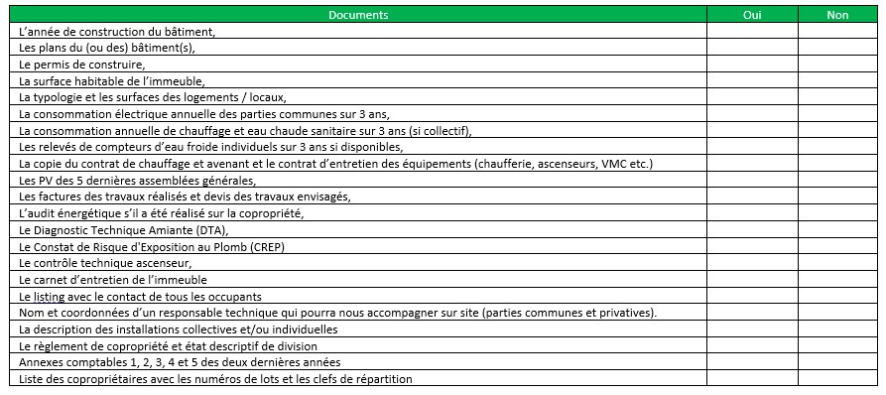
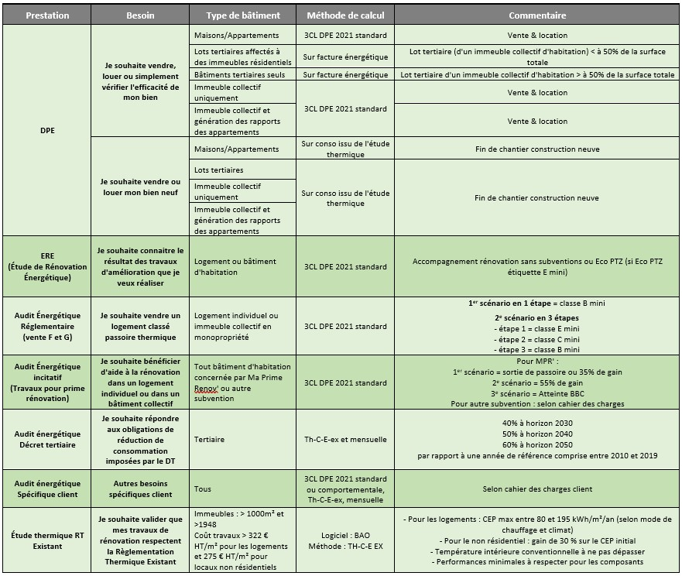
NOS PRESTATIONS THERMIQUES

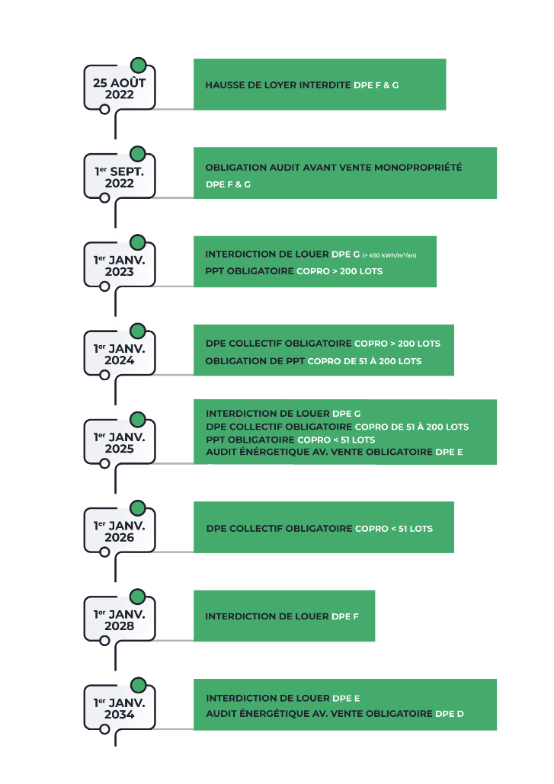

RAPPEL DES ÉCHÉANCES RÈGLEMENTAIRES

